北蒙街道办事处
深入开展安全隐患排查行动

为确保辖区安全稳定，从源头消除各类风险隐患，近日，北蒙街道办事处深入开展安全隐患排查行动。
工作人员对辖区内“九小”场所、商超、幼儿园、敬老院等进行地毯式摸排，重点检查灭火器、疏散指示标志、应急照明、消火栓等消防设施是否配置齐全，安全出口和疏散通道是否畅通，是否有私拉乱接电线现象，消防器材、燃气、液化石油气等是否储存安全，是否安装燃气泄漏报警器。
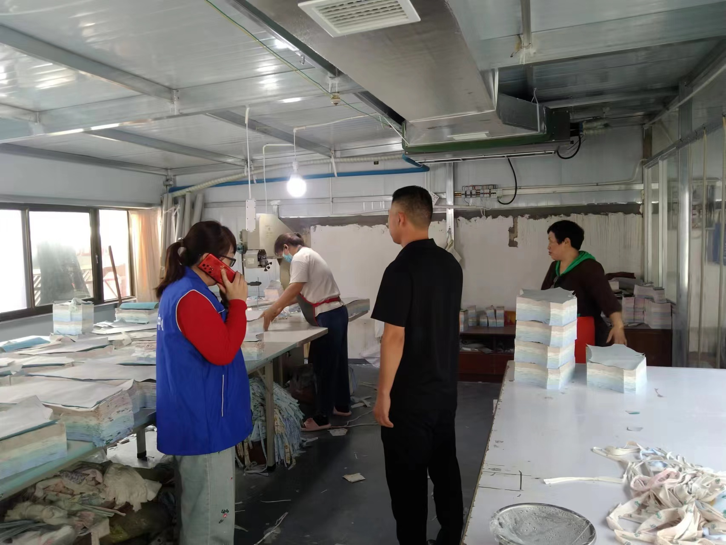
针对检查中存在的安全隐患当场予以指出，并全部建立清单，要求责任人定期整改，确保辖区内人民群众财产安全。同时，向责任人宣传用火、用电、用气安全相关知识和消防安全注意事项。督促责任人加强冬季用火用电安全管理。
下一步，北蒙街道办事处将以此次安全生产隐患排查为契机，进一步落实辖区各项安全生产工作的督促检查，切实做好人员密集场所火灾隐患排查整治工作，严防各类安全生产事故的发生，切实保障居民群众生命财产安全。

